OBSERWACJE PRZYRODNICZE

data | Rzeżucha | Owies wielkanocny
05.04.2020r. | Przygotowanie:  - talerzyk  - wata  - nasiona  - woda  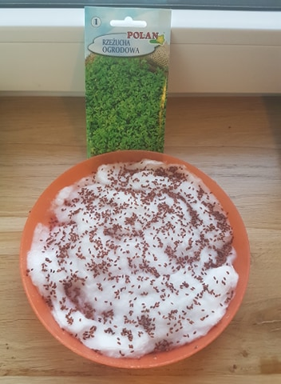 | Przygotowanie:  - doniczka  - wata  - nasiona  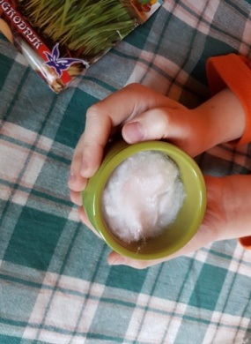  - woda  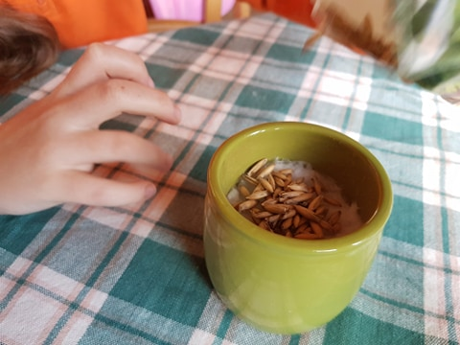
06.04.2020r. | Ziarenka pęcznieją i zaczynają pękać  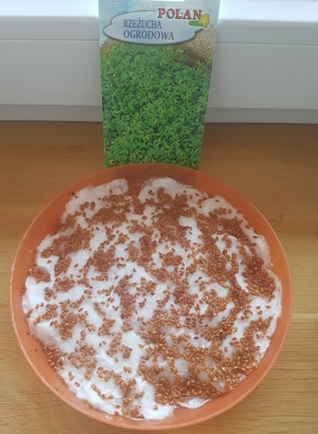 | Pierwsze ziarenka zaczynają pęcznieć i kiełkować  